Проект методичних рекомендацій щодо написання економічного обґрунтування дипломного проекту для студентів спеціальності ПІ

Всі програмні продукти, які розробляються на даний час, необхідно обґрунтувати з точки зору економічної доцільності. Дане обґрунтування необхідне для того, щоб вчасно припинити (при втраті актуальності або надмірних витратах) розробку або здійснити необхідні інвестування в проект для забезпечення необхідними програмними або апаратними засобами розробників з метою одержання очікуваних результатів.
Економічний ефект розробленого продукту визначається на основі економічних показників, які дають можливість прогнозувати результат від впровадження даної програми.
Існує багато методів визначення економічних показників доцільності впровадження та використання програмного забезпечення. Враховуючи інтенсивний розвиток комп'ютерної техніки, на сьогодні такий аналіз є невід’ємною частиною попереднього аналізу аналогічних робіт, оскільки саме результат автоматизації виробничих процесів дає суттєве покращення в технології виробництва чи діагностування об’єктів, а кошти, що затрачаються на дану роботу, повинні бути еквівалентними тому ефекту, який принесе конкретне нововведення.
В даному розділі роботи проводиться розрахунок економічної доцільності розробки та використання програмного забезпечення

4. ЕКОНОМІЧНА ДОЦІЛЬНІСТЬ РОЗРОБКИ ТА ВИКОРИСТАННЯ ПРОГРАМНОГО ЗАБЕЗПЕЧЕННЯ

4.1. Обгрунтування ринкової доцільності розробки (вказати назву розробки)
В даному параграфі дипломної роботи:
1. Надається коротка характеристика розробки в контексті соціально-економічної значущості, зокрема виділяється мета, завдання та роль розробки в підвищенні ефективності роботи суб’єкта господарської діяльності, або отриманні суспільних вигод.
2. Проводиться короткий опис аналогів (прототипів) розробки з виділенням їх сильних та слабких сторін у порівнянні з розробкою.
3. Обґрунтовується доцільність використання розробки у порівнянні із аналогами (прототипами).
4. Визначаються потенційні споживачі – покупці (користувачі), у яких є потреба в розробці і можливість її придбати (користуватись нею).

4.2. Розрахунок собівартості й ціни розробки (вказати назву розробки)
В даному параграфі дипломної роботи:
1. Дається визначення собівартості, ціни розробки з визначенням їх факторів та зазначенням впливу на економічні результати діяльності суб’єкта господарської діяльності.
2. Вказується обрана методика та проводиться розрахунок собівартості та ціни розробки.
Наприклад. Оскільки собівартість відображає рівень витрат на виробництво, то витрати на розробку програмного продукту (Sро) визначимо за формулою:
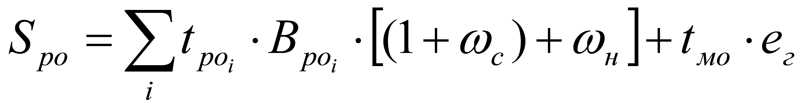 (4.2.1)
де  - час, що витрачається на розробку даної програми працівником і-ої кваліфікації, люд.-міс;
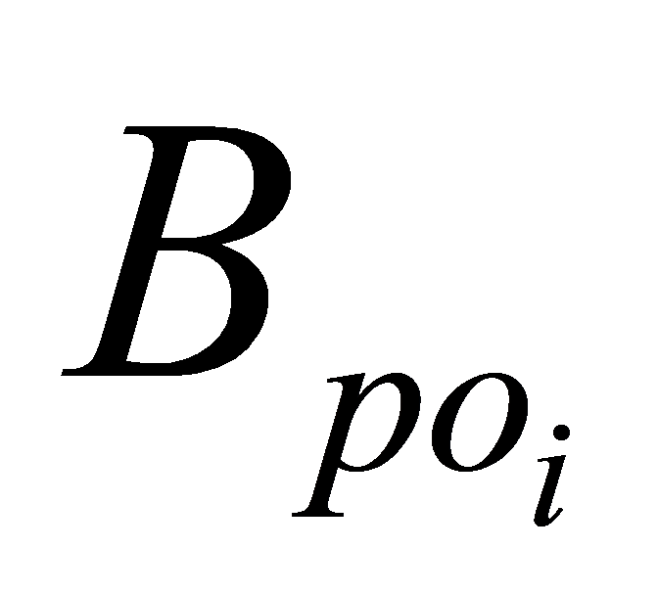- основна заробітна плата розробника і-ої кваліфікації, грн/міс;
 - коефіцієнт, що враховує нарахування органам соціального захисту на заробітну плату, у відсотках від основної та додаткової заробітної плати;
 - коефіцієнт, що враховує накладні витрати установи, в якій розробляється ця програма, у відсотках до основної заробітної плати розробника;
 - машинний час ЕОМ, необхідний для налагоджування даної програми, машино-год;
е_{г} - експлуатаційні витрати, що припадають на 1 год машинного часу.
Експлуатаційні витрати, що припадають на 1 год машинного часу визначаються за витратою електроенергії:
 (4.2.2)
де Р_{сп} = споживана потужність ЕОМ;
С_{еод} = вартість 1 кВт/год електроенергії для підприємств;

Таблиця 4.2.1. - Кошторис витрат на розробку
№ п/п | Найменування елементів витрат | Сума витрат,грн.
1.
2.
Всього

Ціну (Sр) розробки визначимо за формулою:
Sр = ((1+ Нр) *Sро)) + Sро + 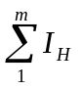+ Пп. (4.2.3)
Sр – ціна розробки;
Нр – норма рентабельності, що враховує прибуток установи, яка розробляє дану програму, % від основи (собівартості);
Sро – витрати на розробку ПЗ;
Пп – податок на прибуток;
- всі інші витрати підприємства. До цих витрат відносяться: додаткові капітальні вкладення, пов'язані з впровадженням розробленої програми; адміністративні витрати, витрати на збут, рекламу та всі інші витрати, які несе підприємство на виготовлення та реалізацію розробки, грн.;
m - кількість видів витрат.
Податок на прибуток розраховуємо за формулою:
Пп = П * ставку податку /100% (4.2.4)
Пп – податок на прибуток;
П – прибуток.
3. За результатами розрахунків формуються висновки.

4.3. Розрахунок можливого прибутку фірми розробника та терміну окупності розробки.
В даному параграфі дипломної роботи:
1. Дається визначення прибутку, терміну окупності розробки з зазначенням їх впливу на економічні результати діяльності суб’єкта господарської діяльності.
2. Вказується обрана методика та проводиться розрахунок прибутку фірми розробника та терміну окупності розробки.
Наприклад. Величину річного чистого прибутку П можна розрахувати за формулою:
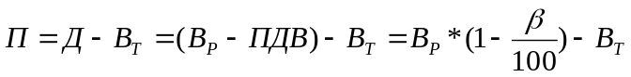 (4.3.1)
де Д - дохід, який підприємство отримує за рік, грн.;
В_{т} - витрати підприємства за рік, грн.;
В_{р} - виручка від реалізації продукції за рік, грн.;
ПДВ - величина податку на додану вартість, грн.;
Р - ставка податку на додану вартість, %.

Дохід, який підприємство отримує за рік розраховуємо за формулою:
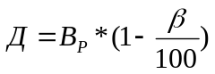 (4.3.2)
Виручку від реалізації продукції В_{р} можна розрахувати за формулою:
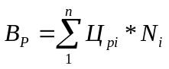 (4.3.3)
де Црі - ціна реалізації виробу г-го найменування, грн.;
Ni - кількість виробів і - го найменування, які були реалізовані за рік, шт.;
п - кількість найменувань видів виробів.
Витрати підприємства В_{т} за рік можна розрахувати за формулою:
Вт = Sро + + Пп (4.3.4)
Таблиця 4.3.1 – Аналіз доходу в залежності від кількості споживачів
№ п/п року(місяця) | Кількість споживачів | Дохід, грн

Якщо планується, що проект реалізовуватиметься як соціальний (неприбутковий), або вузькоспеціалізований, доцільно провести порівняльну характеристику затрат користувача до і після використання розробки і визначити його як величину прибутку.
Таблиця 4.3.1 – Порівняння затрат користувача на виконання певних завдань (вказати яких) без використання розробки ( вказати якої) та після.

Наприклад. Порівняння затрат фірми користувача на виконання 7 проектів за 1 рік з сталою заробітною платою (120грн/день).

Назва порівняльного параметру | Виконання робіт вручну | Виконання робіт з використанням створеної програми
Тривалість розробки проекту | 40 днів | 25 днів
Час на виконання 7 проектів | 280 днів | 175 днів
Витрати на оплату праці | 33600 грн. | 21000 грн.
Експлуатаційні витрати | 956,48грн. | 597,8грн.
Загальна сума фінансових витрат | 34556,48 грн. | 21597,8грн.

Очікуваний річний прибуток в результаті автоматизації ручної роботи визначимо за формулою:
П_{У} = (З_{Р} – З_{Т}) × (1 –П_{П}), грн. (4.3.5) (4.3.1)
де З_{Р} – річні експлуатаційні затрати при ручній обробці, грн.
З_{Т} – річні поточні затрати, пов’язані з експлуатацією програми, грн..
П_{П} – податок на прибуток, %
Пу = (34556,48 -21597,8)∙(1-0,19)= 10496,53грн.
Економія часу на виконання 7 проектів – 105днів.
За результатами вище проведених розрахунків проведемо розрахунок терміну окупності розробки за формулою:
Т_{о} = , років (4.3.6)
де То – термін окупності розробки;
П – значення прибутку, отриманого в результаті реалізації розробки, грн.;
І – розмір інвестицій (витрат), неохідних для реалізації розробки, грн.
4. За результатами розрахунків формуються висновки.

4.4 . Аналіз конкурентноспроможності розробки (вказати розробку)
В даному параграфі дипломної роботи:
1. Провести порівняльну характеристику програмних продуктів.
Наприклад. Серед найбільш поширених розробок, що забезпечують схожий принцип роботи розробленого продукту можна віднести (вказати розробки, проаналізовані у параграфі 4.1)
Порівняльна характеристика за основними показниками даного програмного продукту і аналогів (продуктів) наводиться в таблиці 4.4.1 (Приклад)
Таблиця 4.4.1 - Порівняльна характеристика програмних продуктів
Назва показника | Коефіцієнт вагомості,  | Кількість балів, 
Назва показника |  | Вказати назву аналога (прототипу) | Розроблена система
1. Технічні показники:
1. Якість товару
1.1. Надійність
1.2. Зручність
1.3. Інтерфейс
.......
2. Економічні показники:
2.1. Ціна, грн..
2.2. Витрати, пов’язані з використанням, грн.
2.3. .....

2. За результатами порівняльних характеристик провести аналіз конкурентоспроможності розробки із використанням коефіцієнта конкурентоспроможності за обраною методикою.
3.Підвести підсумки по параграфу
Висновки по розділу вцілому.
Таблиця - Зведені техніко-економічні показники розробки та реалізації (вказати назву розробки)
Показник | Розмірність | Значення
Витрати на:
- розробку програмного забезпечення
- реалізацію розробки
- ….
Податок...
....
Дохід
Прибуток
Термін окупності
Індекс конкурентоспроможності

